莆田市德正拍卖有限公司

闽德拍第20210312期

拍
卖
会
资
料

拍 卖 师：曾丽娟（执业资格证号：2100317 )
拍卖地址：仙游县园庄镇洋尾村民委员会会议室
联系电话：13959562008

目 录
- 拍卖公告
- 拍卖规则及注意事项
- 竞买申请书
- 竞买承诺书
- 成交确认书（样本）
- 竞买协议
- 出让合同（样本）

莆田市德正拍卖有限公司拍卖公告
受有关单位委托,我司定于2021年3月12日上午10:00时，在仙游县园庄镇洋尾村民委员会会议室公开拍卖仙游县园庄镇洋尾村民委员会所有的园庄镇洋尾村旧村部办公楼房地产（土地使用权面积约400平方米，建筑面积为499.88平方米）。竞买保证金人民币拾万元整（¥100000）。
有意者竞买保证金即日起至2020年3月11日，缴纳至开户单位名称：仙游县园庄镇洋尾村民委员会，开户行:仙游县园庄农村信用社，帐号：9040613010010000001707;开户行保证金是否到户，以上述银行实际到帐时间为准，具体以相应银行服务窗口出具的对帐单为依据。
有意竞买者可登录网站：莆田市德正拍卖有限公司（http://www.ptdzpm.com）查看下载拍卖会资料。
报名提供材料：1.竞买保证金缴款凭证原件及复印件；2.身份证原件及复印件；3.现场签署竞买申请书及竞买协议。
拍卖咨询电话：13959562008
看样时间：2021年2月26日至3月11日
看样联系电话:13358522578
报名时间：2021年3月12日当天上午10点前，逾期不予办理。
报名地址：仙游县园庄镇洋尾村民委员会会议室

莆田市德正拍卖有限公司
2021年2月26日

莆田市德正拍卖有限公司拍卖规则及竞买注意事项
根据《中华人民共和国拍卖法》及相关法律法规，遵循公开、公平、公正、诚实信用的原则，莆田市德正拍卖有限公司（以下简称拍卖人）现就本次拍卖标的的有关事项告知如下：
第一条 拍卖标的及保证金：仙游县园庄镇洋尾村民委员会所有的园庄镇洋尾村旧村部办公楼房地产（土地使用权面积约400平方米，建筑面积为499.88平方米）。竞买保证金人民币拾万元整（¥100000）。
第二条 拍卖会时间：2021年3月12日（星期五）上午10：00正式举行
第三条 拍卖会地点：仙游县园庄镇洋尾村民委员会会议室
公告日期及媒体：2021年2月26日《莆田晚报》
相关网址：莆田市德正拍卖有限公司（http://www.ptdzpm.com）
第四条 竞买资格
具有仙游县园庄镇洋尾村户籍的自然人。参加本次拍卖会的竞买人须按照“拍卖公告”上规定的时间内交纳竞买保证金及按规定时间前办理竞买登记手续，逾期不予办理。竞买人须提供报名资料：竞买人提交个人身份证原件、银行缴款单原件及复印件各一份。
第五条 竞买登记手续及保证金事项
- 竞买保证金汇达指定帐户：
开户名称：仙游县园庄镇洋尾村民委员会；
开户行:仙游县园庄农村信用社；
帐号：9040613010010000001707，
保证金是否到账以银行服务窗口出具的对账单为准，本公司根据银行提供的竞买保证金对账情况予以确认。
2.交纳竞买保证金截止时间：即日起至2021年3月11日。
3.有意竞买者将竞买保证金汇入我司指定账户。于2021年3月12日10点前持相关资料到拍卖现场报名并交纳人民币一百元整（¥100）报名资料费。
4.入场参加拍卖会。若竞买人将有效身份证明转交给他人代领或在拍卖现场将号牌交由他人举牌应价视同本人行为，具有法律效力。为保证拍卖会秩序，每个号牌只允许进场2人。
5.成交后，拍卖保证金转为部份拍卖成交款，剩余成交款及成交后佣金由买受人补齐，若无成交或委托人撤回该拍卖标的时，拍卖保证金于拍卖会结束后5个工作日内不计利息退还，竞买人对此无异议。委托人和拍卖人不承担任何费用。
6.竞买人以最高应价成交，成为买受人，不得擅自变更或增加买受人。
7.若买受人成交后拒绝签订合同及支付剩余成交款、佣金，则竞买保证金不允返还，一切后果由买受人承担。

第六条 拍卖方式
1、本次拍卖为公开竞价拍卖。
2、拍卖会宣布和使用的价款均以人民币为单位。
3、本次拍卖为有底价拍卖并采用增价方式拍卖。进行拍卖时，先由拍卖师报出起拍价后，竞买人按照拍卖师宣布的加价幅度加价竞买，至无人继续加价时，经拍卖师三声（次）报价，无人出更高价格的，该价格为最高应价，最高应价达到或超过保留价拍卖师击槌成交（不到底价不成交）。
4、竞买人在进行竞价时，所持号牌应高举过头顶，以免拍卖师漏报。竞买人一经应价，不得反悔，否则竞买保证金不予返还，并依法追究其法律和经济责任。
5、拍卖成交后，买受人应当场与拍卖人签署《拍卖成交确认书》，在拍卖会结束时，买受人还应当场在《拍卖笔录》上签名，否则视同违约。
6、买受人不得有阻碍、干扰其他竞买人的正常竞买及恶意串通其他竞买人等违反拍卖法律、法规的行为，否则拍卖人有权依法取消其竞买资格，并竞买保证金不予返还。
7、拍卖师有权根据拍卖现场状况确定标的的起拍价、变更拍卖方式及调整增价幅度。
8、竞买人应认真咨询了解拍卖标的，并可向我公司索取查看标的介绍资料，于拍卖展示期间亲自到现场查看标的。竞买人未咨询或对标的不了解而参加竞拍的责任自负。一旦作出参加拍卖即表示竞买人接受该标的的一切现状（包括瑕疵）。无论其是否到现场查看标的，均不得对拍卖标的的现状提出异议。
第七条 标的瑕疵及风险提示
1.关于拍卖标的的瑕疵和风险，在本次《拍卖会文件》中拍卖人已将知晓的内容进行了充分的提示和披露，并已尽可能多的为竞买人了解标的物创造条件，但其存在的瑕疵与风险并不仅限于拍卖人告知的内容，本次拍卖标的以其现状进行拍卖，委托人与拍卖人提供的资料、工作人员的介绍和对拍卖标的的评价均为参考性意见，拍卖人及委托人不作任何保证，不能保证拍卖标的的品质。竞买人应当十分慎重的自行了解、查询、现场踏勘等，并由此承担潜在风险及瑕疵产生的后果；并自愿接受因标的的瑕疵及风险导致成交以后无法移交标的物,不得以此为由提出质疑。对标的的情况和价值竞买人应进行自行判定。一经成交确认，委托人和拍卖人不因拍卖标的存在的瑕疵或潜在的瑕疵承担任何责任。
2.本次拍卖受委托人委托，拍卖人权限仅限发布拍卖公告、联络客户、办理竞买登记手续、主持现场拍卖、签署成交确认书事项，其他事项均与拍卖人无关。
3.本次拍卖标的：仙游县园庄镇洋尾村民委员会所有的园庄镇洋尾村旧村部办公楼房地产（土地使用权面积约400平方米，建筑面积为499.88平方米），未办理房产证、土地证。能否办理相关房产证件，委托人与拍卖人不做任何承诺，竞买人参与竞买前，应自行向相关部门了解房产证件办理事宜。拍卖成交后，根据国家政策调整，若可办理房产证件的，办理房产证件的所需一切税、费均由买受人承担。
第八条 拍卖款项
拍卖成交后，买受人的竞买保证金转为部份拍卖成交款，买受人必须在收到《拍卖成交确认书》3个工作日内与仙游县园庄镇洋尾村民委员会（委托人）签订《房屋出让合同》并当日支付拍卖成交款的80%（竞买保证金直接转为其中部份成交款），直接汇入委托方账户（开户名称：仙游县园庄镇洋尾村民委员会；开户行:仙游县园庄农村信用社；帐号：9040613010010000001707），剩余20%成交款在合同签订之日起5日内付清，直接汇入委托人帐户。《房屋出让合同》附后，缴纳竞买保证金参加拍卖的竞买人即表示接受该合同内容。
第九条 拍卖标的移交
拍卖成交后，买受人持拍卖成交证明并缴清所有拍卖成交款后，由买受人10工作日内自行向委托人办理标的移交手续。若逾期办理，一切后果由买受人自行负责，拍卖人概不承担责任。

第十条 佣金
拍卖成交后，买受人除支付拍卖成交款之外，须另向拍卖人支付拍卖佣金。拍卖佣金按拍卖成交款的3%由买受人承担并在拍卖结束后当场缴纳于拍卖人。

第十一条 特别约定
1.本次拍卖会的拍卖标的是以标的物的现状进行拍卖，在起拍价、成交价中不含买卖双方税费、标的物的所有欠费及拍卖佣金。
2.拍卖成交后，本公司仅向买受人提供《拍卖成交确认书》及佣金发票。
3.竞买规则所附买受人与委托人所订的《房屋出让合同》中涉及的条款，为买受人必需履行的条款，与拍卖规则具有同等的法律效力，有冲突的，以协议书条款为准，请竞买人认真详阅。拍卖成交后，买受人须在规定时间内与委托人签订《房屋出让合同》且缴纳相应款项。
4.买受人对拍卖标的的处置，应当遵守国家的有关法律法规，否则由此产生的一切后果由买受人自行承担。

5.竞买人网上下载的拍卖材料电子文档与书面材料不符的，以拍卖机构发售的拍卖材料为准。

第十二条 违约责任
1.竞买人若有违反《中华人民共和国拍卖法》相关法律法规及本《拍卖规则及竞买注意事项》的规定，将被依法取消竞买资格，竞买保证金不予退还。拍卖人保留依法追究其经济和法律责任的权利。
2.买受人应当按本《拍卖规则及竞买注意事项》中的约定，及时将拍卖成交款和拍卖佣金汇入拍卖人指定的银行帐户，未按照约定支付价款的，买受人应当承担违约责任。拍卖人有权根据《中华人民共和国拍卖法》第三十九条：“买受人应当按照约定支付拍卖标的的价款，未按照约定支付价款的，应当承担违约责任，或者由拍卖人征得委托人的同意，将拍卖标的再行拍卖。拍卖标的再行拍卖的，原买受人应当支付第一次拍卖中本人及委托人应当支付的佣金。再行拍卖的价款低于原拍卖价款的，原买受人应当补足差额。”的规定进行处理。

2021年2月26日

竞买申请书
莆田市德正拍卖有限公司:
经认真审阅贵行的《拍卖会文件》,并进行了实地踏勘,我方愿意遵守拍卖会文件的要求和规定,申请参加贵行于2021年 月 日在仙游县园庄镇洋尾村民委员会会议室举办的拍卖会并参与竞买。
我方愿意交纳竞买保证金人民币10万元整参与竞买。
如能竞得,我方保证当场签订《拍卖成交确认书》,并按《拍卖会文件》规定的时间签订相关合同及付清全部成交价款,否则均视为违约,出让方可以取消我方的买受资格, 收回拍卖标的,我方所缴纳的竞买保证金不予返还。同时,我方同意按拍卖成交价的 1.5%。向出让方支付违约金,并赔偿莆田市德正拍卖有限公司及出让方应当支付的佣金及其他相关费用及损失。出让方另行拍卖该标的的价格低于本次成交价的,我方愿意按实际差额向出让方支付赔偿金及相关费用。
竞买标的:
竞买人(签章)
联系电话:
联系地址:
退还保证金开户行:
帐号:
申请日期:2021年 月 日

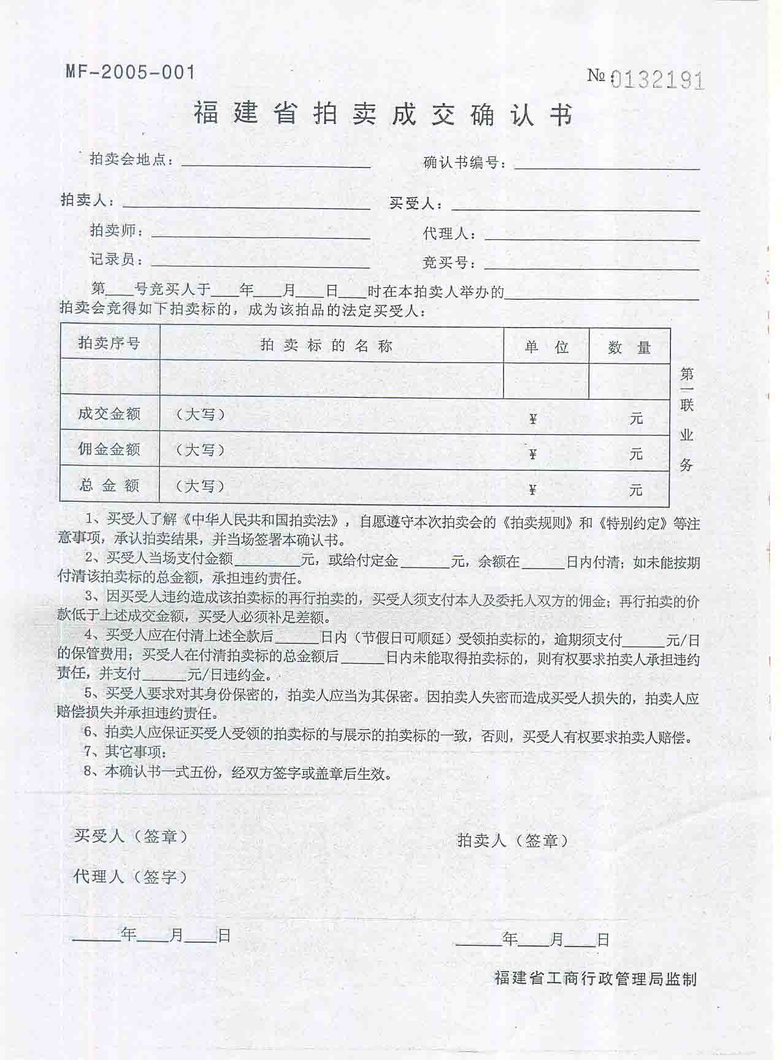

莆田市德正拍卖有限公司竞买协议

竞买牌号：
拍卖会名称：2021年 月 日仙游拍卖会 拍卖标的：详见拍卖材料
竞买人：
中文姓名(请用正楷) 竞买标的：
证件种类 号码
手持电话
拍卖人：莆田市德正拍卖有限公司竞买人与拍卖人经友好协商，自愿达成以下协议，以兹共同信守：
1、本次拍卖会之《莆田市德正拍卖有限公司拍卖规则及竞买注意事项》为本协议之组成部分，竞买人已认真阅读2021年2月26日莆田市德正拍卖有限公司仙游拍卖会拍卖规则及竞买注意事项，已知悉其中载明的各项条款及规定，并同意在拍卖活动中遵守拍卖规则及竞买注意事项中的一切条款。同时，已了解拍品的现状及拍卖行告知的瑕疵，成交后竞买人如有违反《拍卖规则及竞买注意事项》条款的行为，将承担相关的法律责任。
2、竞买人知悉，拍卖人对拍卖标的的真伪及品质不承担瑕疵担保责任。拍卖人对拍卖标的所作的介绍与评价均为参考性意见，不构成对拍卖标的的任何担保。竞买人承诺自行审看拍卖标的原物，并对自己竞买某拍卖标的的行为承担法律责任。拍卖人应向竞买人说明委托人已告知的拍卖标的瑕疵，并合法披露拍卖标的的相关信息。
3、竞买人参加拍卖活动，应在领取竞买号牌前交纳保证金。保证金若竞买人未能购得拍卖标的，则全额无息返还竞买人，若竞买人竞得拍卖标的，则转为部份拍卖成交款。若竞买人未履行任何一件拍卖标的交易中规定的义务，则保证金不予返还。
4、竞买人应妥善保管竞买号牌，不得将竞买号牌出借他人使用，否则，竞买人须对他人使用其竞买号牌竞买拍卖标的的行为承担全部法律责任。
5、拍卖人及其工作人员不得以竞买人的身份参与自己组织的拍卖活动，并不得委托他人代为竞买。
6、竞买人竞得拍卖标的并全额支付拍卖成交款后，即可获得拍卖标的的所有权，按照拍卖规则之规定办理拍卖标的交接。
7、本协议任何一方违反本协议约定的，违约方应赔偿守约方因此所遭受的一切损失，并承担因此而发生的一切费用和支出。
8、本协议签署于 2021年 月 日，并自双方签署之日起生效，至双方权利义务履行完毕之日终止。本协议一式两份，双方各执一份，具相同法律效力。

竞买人（签字） 拍卖人（盖章）

仙游县园庄镇洋尾村民委员会所有的园庄镇洋尾村旧村部办公楼房地产

出

让

合

同

仙游县园庄镇洋尾村民委员会
年 月 日

房 屋 买 卖 合 同

合同双方当事人：
出卖方： 仙游县园庄镇洋尾村民委员会
注册地址：福建省莆田市仙游县园庄镇洋尾村
统一社会信用代码： 54350322B24189178K
法定代表人： 黄峰伟 联系电话： 邮政编码：

买受人：
【本人】姓名： 国籍
【身份证】
地 址：
邮政编码： 联系电话：
根据《中华人民共和国城市房地产管理法》、《中华人民共和国合同法》、《中华人民共和国物权法》、《城市房地产转让管理规定》、《中华人民共和国拍卖法》等法律、规章之规定，出卖人就本合同标的物房产，委托莆田市德正拍卖有限公司依法拍卖。买受人参加拍卖会并竞买成功，与莆田市德正拍卖有限公司签订了《拍卖成交确认书》。买受人和出卖人为了进一步确认双方之间就房产买卖所产生的权利义务关系，在平等、自愿、协商一致的基础上签订本协议，以供遵守：

第一条 房产基本情况
出卖方房产座落于园庄镇洋尾村旧村部办公楼房地产。宗地四至：东至魏爱连为界，界外1米；西：至村公路为界，界外5米；南：黄志新为界，界外4米；北：黄友良为界，界外2米。

第二条 房产现状
未办理房产证、土地证。
出卖人保证所提供的相关资料完整、真实、合法、有效，否则由此产生的后果由出卖人承担。

- 买受人对购买情况的声明
1．乙方已现场了解该房产所处建筑建设现状、进度及房产相邻建筑、设备设施情况、周边环境的不利影响及项目内外情况，清楚整个房产情况，对该房产目前的物理状况、法律状况、周边环境及可能存在的不利因素均予以认可。
2．买受人保证所提供的相关资料完整、真实、合法、有效，否则由此产生的后果由买受人承担。
第四条 房产成交价
买卖双方确认上述房产拍卖成交价为人民币（大写）： 佰 拾 万 仟 佰 拾 元整（￥： 元）。
第五条 竞买保证金
买受人在签订本合同之前向出卖人支付的竞买保证金人民币（大写）： 万元整（￥： 元），自本合同签订之日起即转为部份拍卖成交款。

第六条 房款交付
本合同签订之日支付拍卖成交款的80%扣除竞买保证金人民币（大写）： 佰 拾 万 仟 佰 拾 元整（￥： 元）。
买受人于本合同签订之日起 5日内支付剩余20%拍卖成交款人民币（大写）： 佰 拾 万 仟 佰 拾 元整（￥： 元）。

第七条 房屋的交付
买受人缴清全款后10个工作日内自行向出卖人办理房屋移交手续。

第八条 买受人逾期付款的违约责任
若买受人未按本合同规定的时间支付购房款，应按照如下方式承担违约责任：
（1）逾期在30日之内，自本合同规定的应付款期限之第二天起至实际全额支付应付款之日止，买受人按日向出卖人支付逾期应付款万分之三的违约金，合同继续履行；
（2）逾期超过30日的，出卖人有权解除本合同，出卖人未行使合同解除权的，本合同继续履行，自本合同规定的应付款期限之第二天起至买受人实际全额支付应付款之日止，买受人按日向出卖人支付逾期应付款万分之五的违约金，且在买受人支付所延迟支付的购房款和违约金前，出卖人随时可以行使合同解除权。如出卖人解除本合同的，则买受人应按购房款总额的10%支付违约金给出卖人。

第九条 出卖人逾期交房的违约责任
出卖人如未按本合同规定的期限将该房产交付买受人使用，按逾期时间，分别处理（不作累加）
（1）逾期不超过30日，自本合同第八条规定的最后交付期限的第二天起至实际交付之日止，出卖人按日向买受人支付已交付房价款万分之三的违约金，合同继续履行；
（2）逾期超过30日后，买受人有权解除合同。买受人解除合同的，出卖人应当自买受人解除合同通知到达之日起30天内无息退还全部已付款，并按买受人累计已付款的10％向买受人支付违约金。买受人要求继续履行合同的，合同继续履行，自本合同第八条规定的最后交付期限的第二天起至实际交付之日止，出卖人按日向买受人支付已交付房价款万分之五的违约金。

第十条 合同变更
本合同在履行期间，买卖双方任何一方要求变更合同条款的，应及时通知对方，并征得对方的同意后，在约定的时限内，签订补充协议，注明变更事项。未征得对方同意，擅自变更造成的经济损失，由责任方承担。

第十一条 因不可抗力或政策的改变等原因导致本合同无法履行，买卖双方免责。

第十二条 争议解决方式
本合同在履行过程中发生的争议，由双方当事人协商解决；也可请求当地消费者委员会调解处理，或者向当地工商行政管理部门申诉。协商不成的，可依法向人民法院起诉。
第十三条 合同附件
1、拍卖公告、拍卖规则、拍卖须知
2、本合同未尽事项，可由买卖双方协商签订补充协议作为合同附件。合同附件与本合同具有同等法律效力。

第十四条 合同数量及持有
本合同经买卖双方签字即生效，本合同一式陆份，买受人、出卖人各壹份，房屋、土地登记、机构各壹份，具有同等法律效力。
第十五条 合同生效
本合同自买卖双方签字（或盖章）之日起生效。

出卖人（盖章）： 买受人：

法定代表人（盖章）：

签约时间： 年 月 日

